新 书 推 荐

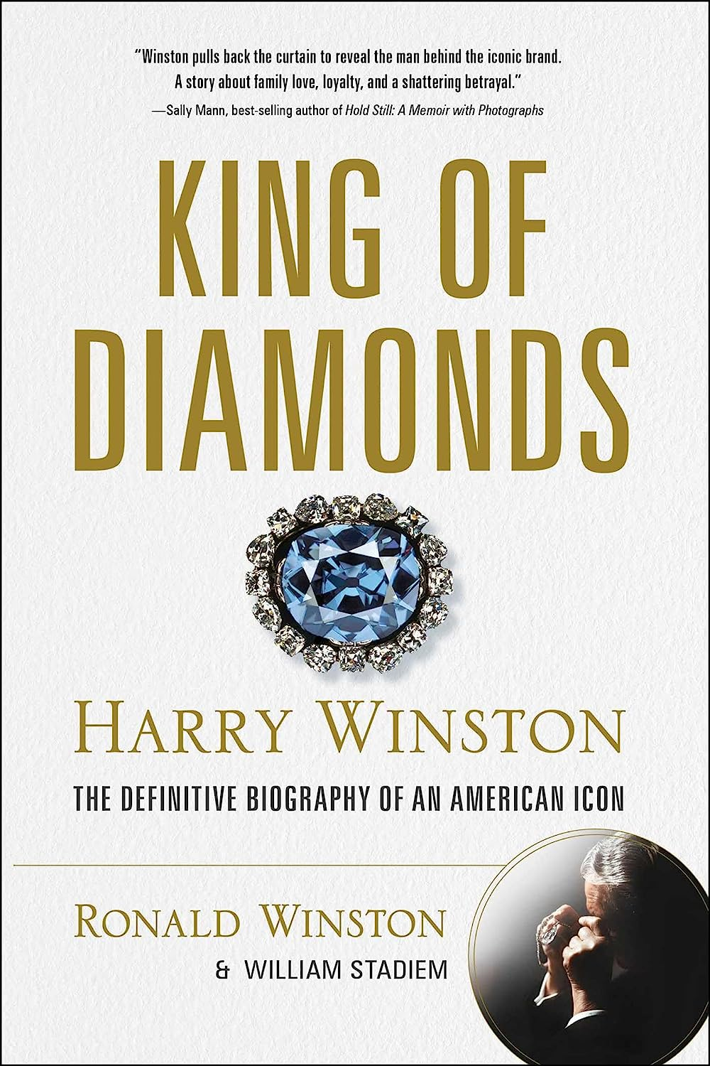
中文书名：《钻石之王：美国偶像哈利·温斯顿的权威传记》
英文书名：King of Diamonds: Harry Winston, the Definitive Biography of an American Icon
作 者：Ronald Winston and William Stadiem
出 版 社：Skyhorse
代理公司：ANA/Winney
出版时间：2023年9月
代理地区：中国大陆、台湾
页 数：336页
审读资料：电子稿
类 型：传记/回忆录
亚马逊Best Sellers Rank:
#4 in Antique & Collectible Jewelry (Books)
#199 in Business Professional's Biographies
#224 in Rich & Famous Biographies

内容简介：

这本权威而私密的传记由他唯一在世的儿子罗纳德·温斯顿（Ronald Winston）撰写，将伊迪丝·沃顿（Edith Wharton）的镀金时代魅力和浪漫与HBO热门剧集《继承》（Succession）的无情家庭动态相结合。

很少有美国的成功故事能与海瑞·温斯顿（Harry Winston）相媲美。他原名哈里·韦恩斯坦（Harry Weinstein），出身卑微——他的父母是贫穷的犹太移民，他们在1890年左右离开乌克兰前往纽约，在那里定居并开始了一家小型珠宝生意。 他发现无价之宝的天赋从小就显露出来了。当哈利12岁时，他在一家典当行认出了一颗两克拉的祖母绿，并以25美分的价格买下了它，两天后他以800美元的价格出售——这在20世纪初期是一笔巨款。从那一刻起，哈利开始痴迷于宝石，尤其是钻石。哈里·韦恩斯坦是一个身材矮小、谦逊的人，没有受过正规教育，但有无限的动力和野心，他把自己变成了海瑞·温斯顿，这个神秘的人物创造了世界上最负盛名的奢侈品牌。

海瑞·温斯顿在大萧条肆虐、第二次世界大战重塑世界、美国进入战后繁荣时期时建立了自己的帝国。在这本引人入胜的传记中，读者可以鸟瞰钻石贸易的危险，以及人们为了获得最好的“原石”而付出的努力。还可以一瞥富人和名人的生活，他们争相购买温斯顿的珠宝。尽管温斯顿周游世界，与国王、王后和电影明星做生意，但他仍然是一个忠诚的家庭男人，他的主要愿望是他的儿子们继承他建立的遗产。

哈利的大儿子罗纳德·温斯顿（Ronald Winston）与父亲一起工作了几十年。哈利去世后，罗恩（Ron）将公司发展成为至今仍受人尊敬的国际品牌。他熟练地经营着公司，直到由于弟弟的恶意诉讼，他被迫出售公司。这是一个家族企业的故事，它生存并蓬勃发展了一个多世纪，直到它被一个痛苦的家庭成员摧毁。

《钻石之王》既是美国独创性的最佳写照，也是悲剧中莎士比亚式的兄弟姐妹之争的故事。

作者简介：

罗纳德·温斯顿（Ronald Winston）是哈里（Harry）和埃德娜·温斯顿（Edna Winston）的长子，1941年出生于纽约市，在纽约威彻斯特长大。作为哈佛大学的本科生，他两次因固体推进剂研究而获得美国火箭学会的认可。他于1963年毕业于哈佛大学，获得化学学位，然后在麻省理工学院和纽约大学工作，开发火箭推进技术。二十多岁时，应父亲的要求，他加入了海瑞温斯顿公司的执行团队。当他的父亲于1978年去世时，罗恩接管了公司，将其转变为今天备受推崇的全球奢侈品牌。他于2013年离开公司，回到了他的初恋——科学。温斯顿拥有许多科学专利，目前正在生物技术领域开发治疗癌症的方法。他与妻子和儿子住在加利福尼亚州。

威廉·斯塔迪姆（William Stadiem）是《S先生：我与弗兰克·辛纳屈的生活》（Mr. S： My Life with Frank Sinatra）、《玛丽莲·梦露机密》（Marilyn Monroe Confidential）和《亲爱的参议员：斯特罗姆·瑟蒙德之女的回忆录》（Dear Senator： A Memoir by the Daughter of Strom Thurmond）等畅销书的作者。他曾为《名利场》（Vanity Fair）和《城镇与乡村》（Town & Country）撰稿，是安迪·沃霍尔（Andy Warhol's Interview）的好莱坞专栏作家和《洛杉矶杂志》（Los Angeles Magazine）的餐厅评论家。斯塔迪姆也是一名编剧，其作品包括伊丽莎白·泰勒（Elizabeth Taylor）的最后一部主演，佛朗哥·泽菲雷利（Franco Zeffirelli）的《年轻的托斯卡尼尼》（Young Toscanini）和电视连续剧《洛杉矶法律》（L.A. Law）。他住在加利福尼亚州圣莫尼卡。

媒体评价：

“这是一个令人激动的创业故事，也是对珠宝行业最著名的白手起家者之一的迷人视角。”

----Instore(美国珠宝店老板的杂志)

“《钻石之王》是一部滑溜而深入的纯金钱世界:钻石行业和这种最稀有宝石的美国最大供应商。哈里·温斯顿的一生是一场漫长的盛会，就像生活在费伯格里格的鸡蛋里一样。他的崛起和他儿子为拯救他的传奇商场而失败的传奇故事是一个关于痴迷、大胆、欺骗和超越贪婪梦想的生活的故事。”
——约翰·拉尔(John Lahr)，《田纳西·威廉姆斯:肉体的疯狂朝圣》(Tennessee Williams: Mad Pilgrimage of the Flesh)的作者

感谢您的阅读！
请将反馈信息发至：版权负责人
Email：Rights@nurnberg.com.cn
安德鲁·纳伯格联合国际有限公司北京代表处
北京市海淀区中关村大街甲59号中国人民大学文化大厦1705室, 邮编：100872
电话：010-82504106, 传真：010-82504200
公司网址：http://www.nurnberg.com.cn
书目下载：http://www.nurnberg.com.cn/booklist_zh/list.aspx
书讯浏览：http://www.nurnberg.com.cn/book/book.aspx
视频推荐：http://www.nurnberg.com.cn/video/video.aspx
豆瓣小站：http://site.douban.com/110577/
新浪微博：安德鲁纳伯格公司的微博_微博 (weibo.com)
微信订阅号：ANABJ2002


